**3월 26일 회의록**

1. 딥러닝 목소리 학습 4500 step 까지 돌려봄

걸과: 확실한 음성은 들리지 않고, ‘지지직’ 하는 깨지는 소리만 남

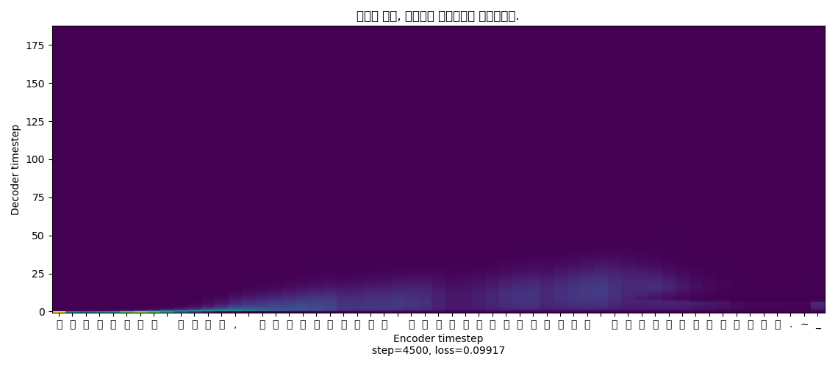

**Cf) Loss function (손실함수)**

내 모델을 통해 생성된 결과 값과 실제로 발생하기를 원했던 값간의 차이를 계산하는 함수. 목적에 따라 여러 종류의 함수가 존재할 수 있다.

지금 손실함수 값이 0.09917에 수렴 중인데, 손실함수는 작을수록 결과값이 정확하게 추출되므로 더 줄여야 함.

해결책: Step 값을 더 늘려서 실행시켜봐야 할 듯.

2. CS231n 학습 토의

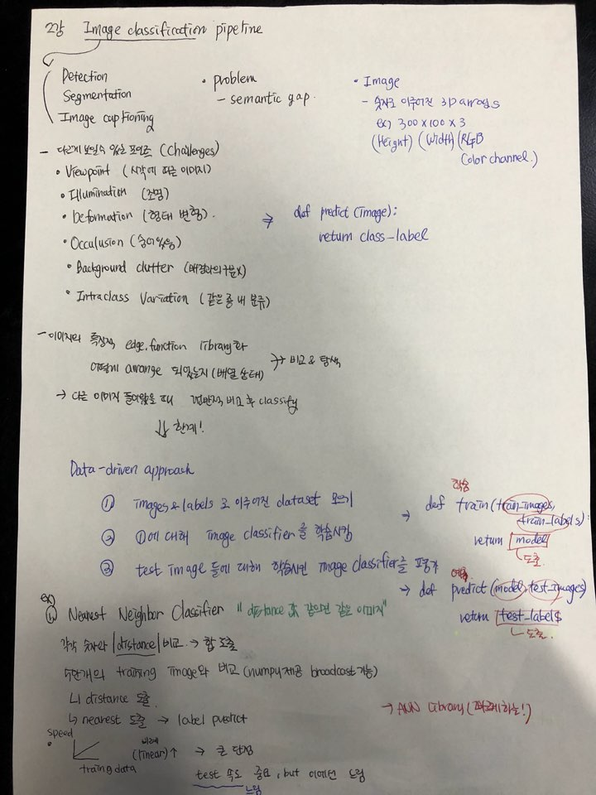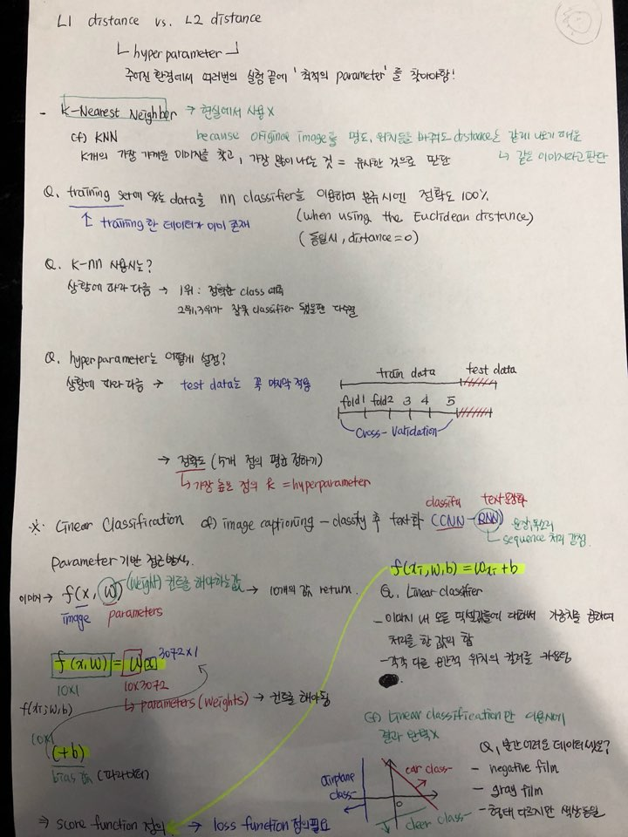

3. 과제

- 수요일까지 6,7강 듣기